Objetivo Semana 06-04 al 10-04 | Leer y analizar distintos tipos de textos considerando su propósito explicativo y estructura para desarrollar mayor capacidad de comprensión de ellos.
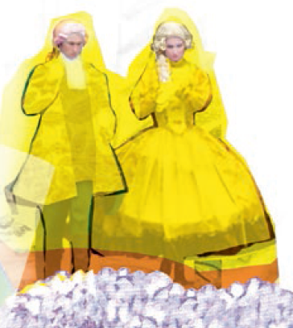
CLASE 1:

Leer el texto
Dramático “El Avaro”

EL AVARO
Escena IV Molière, dramaturgo francés (1622-1673)

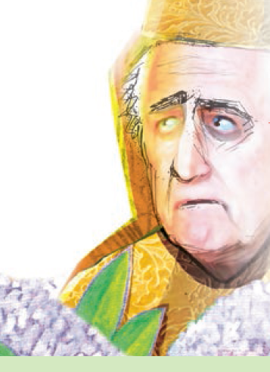
HARPAGÓN: Cierto que no es fácil guardar en casa una cantidad grande de dinero. Dichoso quien tiene la hacienda bien colocada y no se queda más que con lo justo para los gastos. Cuesta no poco hallar un escondrijo seguro en toda la casa. A mí las cajas de caudales me parecen sospechosas, no me confío de ellas. Las considero un cebo que atrae a los ladrones, pues es la primera cosa a la que acuden. De todas maneras, no sé si habré hecho bien enterrando en el jardín diez mil escudos que me devolvieron ayer. Diez mil escudos en oro son una cantidad bastante... (Aparecen los hermanos hablando en voz baja.) ¡Dios mío! He revelado... Creo que he dicho en voz alta lo que hablaba para mí... ¿Qué hay?
CLEANTE: Nada, padre.
HARPAGÓN: ¿Hace mucho que están ahí?
ELISA: Solamente desde hace un momento.
HARPAGÓN: ¿Han oído?
CLEANTE: ¿Oído qué?
HARPAGÓN: Lo...
ELISA: ¿Lo qué?
HARPAGÓN: Lo que he dicho hace un momento.
CLEANTE: No.
HARPAGÓN: Lo han oído, lo han oído.
ELISA: Perdóneme...
HARPAGÓN: Bien veo que han oído algunas palabras. Hablaba solo y me decía lo mucho que cuesta hoy encontrar dinero, y que es muy dichoso el que puede tener diez mil escudos de oro en su casa.
CLEANTE: Queríamos hablarle y teníamos miedo de interrumpirle...
HARPAGÓN: Me alegro de poder decirles esto para que no entiendan las cosas al revés y se imaginen que digo que soy yo el que tengo diez mil escudos.
CLEANTE: No nos metemos en sus cosas.
HARPAGÓN: ¡Rogaría a Dios por tener diez mil escudos!
CLEANTE: No creo...
HARPAGÓN: Sería un buen negocio para mí.
ELISA: Estas son cosas...
HARPAGÓN: Los necesitaría.
CLEANTE: Me figuro...
HARPAGÓN: Me vendrían muy bien.
ELISA: Usted...
HARPAGÓN: Y no me quejaría, como lo hago cuando los tiempos son malos.
CLEANTE: ¡Dios mío, padre! No tiene motivo de quejarse. Se sabe que usted tiene bastante hacienda.
HARPAGÓN: ¡Cómo! ¿¡Que tengo bastante hacienda!? Los que dicen eso han mentido. Nada más falso. Son unos pillos los que hacen correr esas falsedades.
ELISA: No se enfade. 1
HARPAGÓN: Es extraño. Hasta mis hijos se venden y se hacen enemigos míos.
CLEANTE: Decir que tiene hacienda, ¿es ser enemigo suyo?
HARPAGÓN: Sí. Tales discursos y los gastos que ustedes hacen serán la causa de
que uno de estos días vengan a cortarme la yugular, pensando que estoy forrado en pistolas.
CLEANTE: ¿Qué gastos hago yo?
HARPAGÓN: ¿Qué gastos? ¿Hay algo tan escandaloso como ese suntuoso carruaje en que te paseas por la ciudad? Ayer reprendí a tu hermana, pero esto es aún peor.
¡Clama venganza al Cielo! Incluso si te tomaran de pies a cabeza, no valdría ni para reparar los perjuicios. Se los he dicho mil veces. Aparentan de marqueses, y para ir vestidos así es necesario que me roben.
CLEANTE: ¿Robarle?
HARPAGÓN: ¡Qué sé yo! ¿De dónde sacas el dinero para el lujo que gastas?
CLEANTE: ¿De dónde? Del juego, y como soy muy afortunado, gasto en mí todo lo que gano.
HARPAGÓN: Muy mal hecho. Si eres afortunado en el juego, debieras aprovecharlo y colocar el dinero que ganas a honrado interés, para encontrarlo algún día. Quisiera saber, sin hablar de lo demás, de qué sirven todas esas cintas con que te adornas, y si no basta media docena de agujetas para ajustar unas medias calzas. ¿Es necesario emplear dinero en pelucas, cuando se tiene cabello
que le crece a uno y que nada cuesta? Apuesto a que hay más de veinte pistolas en cintas y pelucas, y veinte pistolas colocadas al doce por ciento, tan solamente, rinden al año dieciocho libras, seis sueldos y ocho dineros.
CLEANTE: Tiene razón.
HARPAGÓN: Dejemos esto y hablemos de otra cosa. Veo que se hacen señas el uno al otro. ¿Qué quieren decir con esos gestos?
ELISA: Discutíamos, mi hermano y yo, acerca de quién será el primero en hablarle.
CLEANTE: Deseamos, padre, hablarle de casamiento.
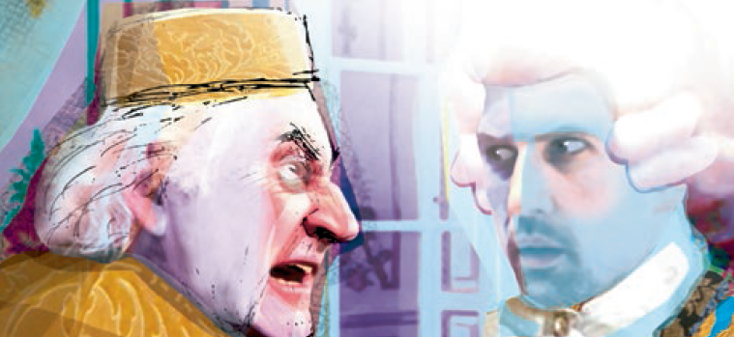
HARPAGÓN: Y yo también quiero hablarles de lo mismo.
ELISA: ¡Padre!
HARPAGÓN: ¿Por qué ese grito? ¿Qué te da miedo, hija, la palabra o la cosa?
CLEANTE: El casamiento puede darnos miedo a los dos, según la manera como lo entienda usted. Tememos que las personas que amamos no sean de su agrado.
HARPAGÓN: Un poco de paciencia. Sé lo que les conviene a los dos y no tendrán razón de quejarse por lo que me propongo hacer. Y para comenzar por el final: ¿conocen a una joven que se llama Mariana y que vive no lejos de aquí?
CLEANTE: Sí, padre.
HARPAGÓN: ¿Y tú?
ELISA: He oído hablar de ella.
HARPAGÓN: ¿Qué te parece esa joven hijo?
CLEANTE: Encantadora.
HARPAGÓN: ¿Su rostro?
CLEANTE: De persona honesta y de mucha inteligencia.
HARPAGÓN: ¿Sus modales?
CLEANTE: Admirables, sin ninguna duda.
HARPAGÓN: ¿Creen que una mujer así merece que se piense en ella?
CLEANTE: Sí.
HARPAGÓN: ¿Que sería un buen partido?
CLEANTE: Excelente.
HARPAGÓN: ¿Que tiene aire de que será una perfecta casada?
CLEANTE: No cabe la menor duda.
HARPAGÓN: ¿Que hará dichoso a su marido?
CLEANTE: Sí.
HARPAGÓN: Hay un pequeño inconveniente. Me temo que no tenga tanta hacienda como se le supone.
CLEANTE: Poca importancia tiene la hacienda cuando se trata de casarse con una mujer honrada.
HARPAGÓN: Perdónenme. Hay que decir que si no posee la hacienda que se desea, puede intentarse ganar en otra cosa.
CLEANTE: Por supuesto.
HARPAGÓN: Me alegra ver que tenemos la misma opinión, porque me han cautivado el alma su dulzura y su porte honesto, y estoy decidido a casarme con ella con tal de que tenga algo de hacienda.
CLEANTE: ¿Qué?
HARPAGÓN: ¿Cómo?
CLEANTE: ¿Está resuelto, dice...?
HARPAGÓN: A casarme con Mariana.
CLEANTE: ¿Usted?
HARPAGÓN: Sí. Yo..., yo... ¿Qué quiere decir todo esto?
CLEANTE: Que me ha dado de golpe un vahído y me retiro...
HARPAGÓN: No debe ser nada. Anda enseguida a la cocina y bébete un vaso de agua fresca. Hay aquí jóvenes que no tienen más fuerzas que las gallinas. Esto, hija, es lo que he resuelto para mí. En cuanto a tu hermano, le destino una viuda de que me han hablado esta mañana. Y a ti te diré al señor Anselmo.
ELISA: ¿El señor Anselmo?
HARPAGÓN: Sí, hombre maduro, prudente y de buen juicio, que tiene más que cincuenta años y de quien se alaba su mucha hacienda.
ELISA: (Hace una reverencia) No quiero casarme, padre, si me permite.
HARPAGÓN: (Remedando la reverencia de su hija) Y yo, hijita, quiero que te cases, si me permites.
ELISA: Le pido perdón, padre.
HARPAGÓN: Te pido perdón, hija.
ELISA: Soy una humilde servidora del señor Anselmo, pero, con su licencia, no me casaré con él.
HARPAGÓN: Soy tu muy humilde servidor; pero, con tu licencia, te casarás esta noche.
ELISA: ¿Esta noche?
HARPAGÓN: Esta noche.
ELISA: Eso no será, padre.
HARPAGÓN: Será, hija, será.
ELISA: ¡No!
HARPAGÓN: ¡Sí!
ELISA: Repito que no.
HARPAGÓN: Y yo repito que sí.
ELISA: Es algo a lo que no me obligará.
HARPAGÓN: Es algo a lo que te obligaré.
ELISA: Me mataré antes de casarme con ese hombre.
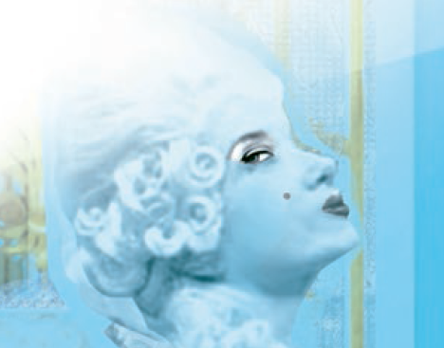
HARPAGÓN: No te matarás y te casarás con él. ¡Qué atrevimiento! ¿Dónde se ha visto jamás que una hija hable así a un padre?
ELISA: ¿Dónde se ha visto jamás que un padre case a su hija de tal forma?
HARPAGÓN: Es un partido del que nada hay que decir. Y apuesto a que todo el mundo aprobará mi elección.
ELISA: Y yo apuesto a que ninguna persona sensata lo aprobará.
HARPAGÓN: Aquí está Valerio. ¿Quieres que entre los dos le convirtamos en juez de nuestro pleito?
ELISA: Sí.
HARPAGÓN: ¿Te someterás a su juicio?
ELISA: Sí, haré lo que él diga.
HARPAGÓN: Entonces, ¡a ello!
Molière. (2001). El avaro. Santiago de Chile: Pehuén Editores.
En tu cuaderno, desarrolla las siguientes actividades.
1. ¿Por qué Elisa y Cleante temían hablar con su padre?
2. ¿Qué reacción tiene Elisa al saber el nombre de la persona con la que la quieren casar?
3. ¿Qué temores tiene Harpagon al inicio de la obra?
4. ¿Cuál es el principal motivo por el cual Harpagon había escogido a esta persona como futuro esposo para su hija?
5. ¿Cuál era el objetivo que tenía Harpagon para casarse con Mariana?
6. ¿Qué acciones nos muestran las características de Harpagon?
7. ¿Cuál es el conflicto que se produce entre Harpagon y Elisa?
8. ¿Qué se desprende de la actitud que tiene el padre con Elisa?
9. ¿Cómo puedes clasificar la relación que tiene Harpagon con sus hijos?
10. Recuerda tu propósito de lectura y subraya tres acciones que te ayudaron a comprender el conflicto que se presenta en el fragmento.

Buen Trabajo

Análisis y comparación de textos
Clase 2
1.- Lee el siguiente texto y desarrolla las actividades en tu cuaderno que aparecen a continuación.
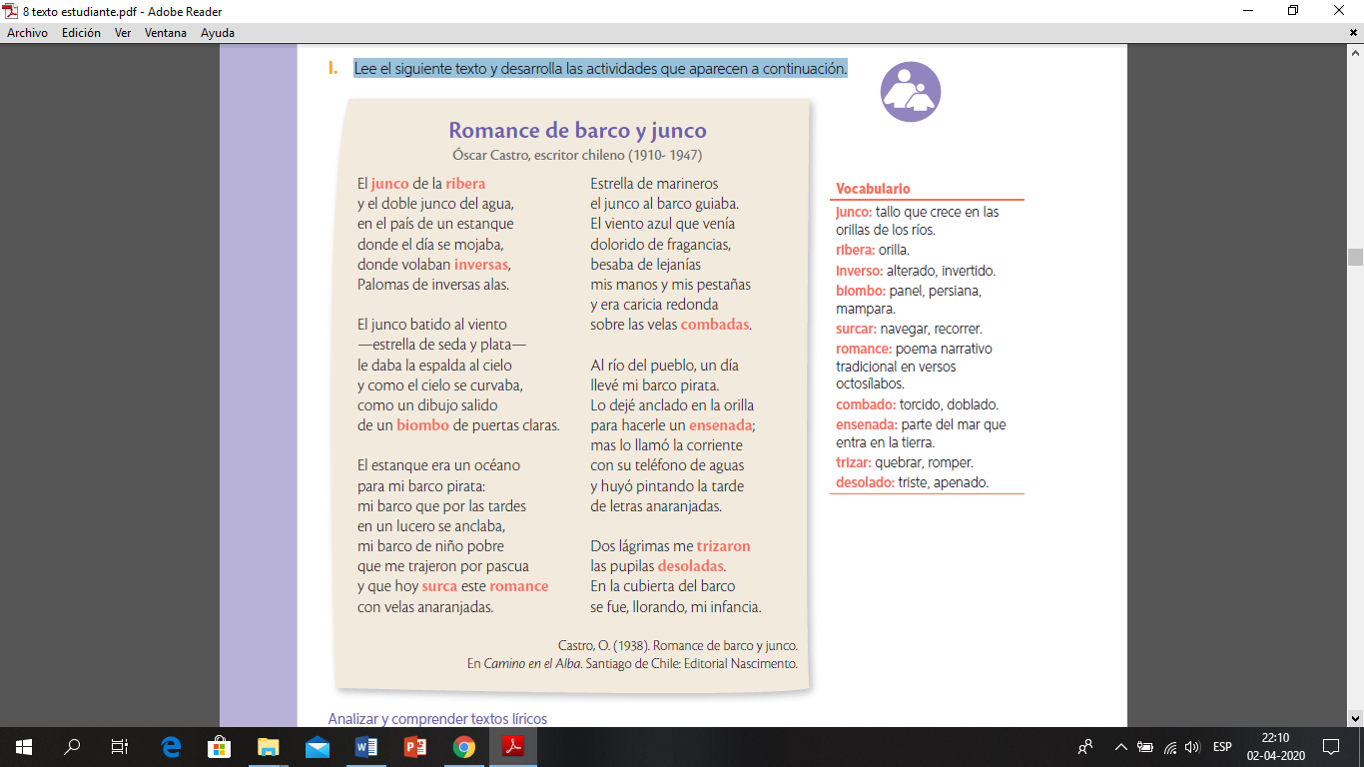

1.- ¿Quién es el hablante lírico de este poema? Describe cuál es su estado de ánimo.
2.- ¿Qué actitud lírica predomina en este poema?
3.- Escribe en orden cronológico las acciones que menciona el hablante lírico.
4.- Lee con atención estos versos:

“El viento azul que venía
dolorido de fragancias,
besaba de lejanías
mis manos y mis pestañas”.

a. Identifica la figura literaria que aparece en este fragmento.
b. Señala qué acción describe el hablante en estos versos.
c. Propón una oración sencilla para decir lo mismo que señalan los versos.

5.- Explica que relación crees tú tiene el título con el poema.

6.- Elige 3 palabras del vocabulario destacadas, busca su significado y crea una oración con ella.

2.- Lee y analiza la siguiente carta y luego responde en tu cuaderno lo que te solicitan.

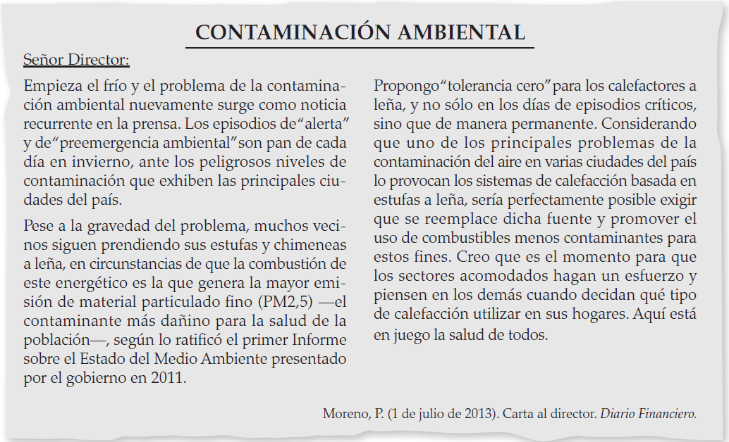

1.- Escribe con tus palabras el punto de vista que defiende el autor de esta carta.
2 ¿Qué argumentos utiliza para apoyar su punto de vista? Fundamenta.
3.- ¿Existe alguna relación entre ambos textos leídos? Argumenta tu respuesta.
4.- Si tuvieras que realizar una acción para crear conciencia social respecto a la contaminación donde tú vives, ¿Qué harías? Y ¿Cómo lo presentarías a tu comunidad?

Buen trabajo

